# **4 ЭКОНОМИЧЕСКИЙ РАЗДЕЛ**

## **4.1 Организация и планирование работ по теме**

В рамках ВКР будет спроектирована и разработана интеллектуальная система для автоматизированной оценки спроса на продукт с использованием технологий машинного обучения. Данная система позволит бизнесу получать точные прогнозы спроса на основе анализа данных из различных источников. Это обеспечит компаниям возможность оптимизировать управление запасами, снизить операционные издержки и повысить конкурентоспособность на рынке благодаря удобному веб-интерфейсу и интеграции через API.

В процессе выполнения работы было задействовано три человека:

1. руководитель ВКР (Аждер Татьяна Борисовна, кандидат технических наук, доцент) – отвечает за четкую формулировку задачи, при необходимости вносит корректировки в процесс работы и контролирует её выполнение;
2. консультант по экономической части (Чижанькова Инна Владимировна, кандидат экономических наук, доцент) – консультирует при выполнении экономической части выпускной квалификационной работы;
3. разработчик (Мухаметшин Александр Ринатович, студент) – анализирует предметную область, производит проектирование системы, разрабатывает интеллектуальную систему.

Модель взаимодействия участников работы представлена на рисунке 4.1. Модель разработана с помощью ПО draw.io.

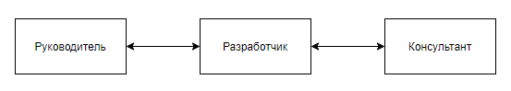

Рисунок 4.1 – Модель взаимодействия участников

### **4.1.1 Этапы разработки**

Определив участников работы, можно подробно расписать этапы разработки, и кто на каждом этапе принимает участие. Этапы разработки отображены на таблице 4.1.

Таблица 4.1 – Этапы разработки

|  |  |  |  |  |
| --- | --- | --- | --- | --- |
| № | Название этапа | Исполнитель | Трудоемкость, дни/чел | Продолжительность работ, дни |
| 1 | Исследовательский раздел |  |  | 9 |
| 1.1 | Анализ существующих конкурентных решений | Разработчик | 3 |
| 1.2 | Формирование требований к продукту на основе существующих разработок | Разработчик | 2 |
| Руководитель | 1 |
| 1.3 | Выбор инструментов и методов создания системы | Разработчик | 2 |
| 1.4 | Постановка задачи к проектированию и разработке информационной системы | Разработчик | 2 |
| Руководитель | 1 |
| 2 | Проектный раздел |  |  | 16 |
| 2.1 | Проектирование функциональной схемы | Разработчик | 2 |
| Руководитель | 1 |
| 2.2 | Проектирование архитектуры системы | Разработчик | 3 |
| Руководитель | 1 |
| 2.3 | Проектирование клиентской части системы | Разработчик | 2 |
| Руководитель | 1 |
| 2.4 | Проектирование серверной части системы | Разработчик | 3 |
| Руководитель | 1 |
| 2.5 | Разработка диаграмм логической модели системы | Разработчик | 2 |
| 2.6 | Проектирование жизненного цикла информационной системы | Разработчик | 1 |
| Руководитель | 1 |
| 2.7 | Проектирование схемы базы данных | Разработчик | 3 |
| Руководитель | 1 |
| 3 | Технологический раздел |  |  | 35 |
| 3.1 | Разработка серверной части системы | Разработчик | 14 |
| 3.2 | Разработка клиентской части системы | Разработчик | 14 |
| 3.3 | Тестирование системы | Разработчик | 5 |
| Руководитель | 2 |
| 3.4 | Расчёт вычислительной и емкостной сложности | Разработчик | 2 |
| Руководитель | 1 |
| 4 | Экономический раздел |  |  | 9 |
| 4.1 | Организация и планирование работ по теме | Разработчик | 5 |
| Руководитель | 2 |
| Консультант | 1 |
| 4.2 | Расчет стоимости проведения работ по теме | Разработчик | 4 |
| Руководитель | 2 |
| Консультант | 1 |
| Итого | | | | 69 |

В итоге построения таблицы с этапами разработки можно наблюдать, что разработка системы займет 69 дней.

### **4.1.2 Календарный план выполнения работ**

После определения этапов разработки можно составить календарный план выполнения работ. Данный план отображен на таблице 4.2.

Таблица 4.2 – Календарный план выполнения работ

|  |  |  |  |  |
| --- | --- | --- | --- | --- |
| Этап | Дата начала | Дата окончания | Количество рабочих дней | Исполнители |
| 1 Исследовательский раздел | | | | |
| 1.1 Анализ существующих конкурентных решений | 10.02.2025 | 12.02.2025 | 3 | Разработчик |
| 1.2 Формирование требований к продукту на основе существующих разработок | 13.02.2025 | 14.02.2025 | 2 | Разработчик  Руководитель |
| 1.3 Выбор инструментов и методов создания системы | 15.02.2025 | 17.02.2025 | 2 | Разработчик |
| 1.4 Постановка задачи к проектированию и разработке информационной системы | 18.02.2025 | 19.02.2025 | 2 | Разработчик  Руководитель |
| 2 Проектный раздел | | | | |
| 2.1 Проектирование функциональной схемы | 20.02.2025 | 21.02.2025 | 2 | Разработчик  Руководитель |
| 2.2 Проектирование архитектуры системы | 24.02.2025 | 26.02.2025 | 3 | Разработчик  Руководитель |
| 2.3 Проектирование клиентской части системы | 27.02.2025 | 28.02.2025 | 2 | Разработчик  Руководитель |
| 2.4 Проектирование серверной части системы | 01.03.2025 | 04.03.2025 | 3 | Разработчик  Руководитель |
| 2.5 Разработка диаграмм логической модели системы | 05.03.2025 | 06.03.2025 | 2 | Разработчик |
| 2.6 Проектирование жизненного цикла информационной системы | 07.03.2025 | 07.03.2025 | 1 | Разработчик  Руководитель |
| 2.7 Проектирование схемы базы данных | 10.03.2025 | 12.03.2025 | 3 | Разработчик  Руководитель |
| 3 Технологический раздел | | | | |
| 3.1 Разработка серверной части системы | 13.03.2025 | 28.03.2025 | 14 | Разработчик |
| 3.2 Разработка клиентской части системы | 29.03.2025 | 14.04.2025 | 14 | Разработчик |
| 3.3 Тестирование веб-приложения | 15.04.2025 | 19.04.2025 | 5 | Разработчик  Руководитель |
| 3.4 Расчёт вычислительной и емкостной сложности | 21.04.2025 | 22.04.2025 | 2 | Разработчик  Руководитель |
| 4 Экономический раздел | | | | |
| 4.1 Организация и планирование работ по теме | 23.04.2025 | 28.04.2025 | 5 | Разработчик  Руководитель  Консультант |

Продолжение таблицы 4.2

|  |  |  |  |  |
| --- | --- | --- | --- | --- |
| 4.2 Расчет стоимости проведения работ по теме | 29.04.2025 | 06.05.2025 | 4 | Разработчик  Руководитель  Консультант |

Составив календарный план работы, можно наблюдать, что с учетом выходных дней, полная разработка системы займет 86 дней.

Для визуализации календарного графика была составлена диаграмма Ганта с помощью ПО GanttPRO, которая представлена на рисунке 4.2.

## **4.2 Расчет стоимости проведения работ по теме**

Себестоимость анализа, проектирования и разработки веб-приложения для управления групповыми мероприятиями складывается из затрат по следующим статьям:

* «Сырье и материалы» + ТЗР (15%) от ∑ итого по материалам;
* «Основная заработная плата»;
* «Дополнительная заработная плата» 20-30% от основной заработной платы»;
* «Страховые взносы» - 30% от ФОТ, а также 0,2% ставка за травматизм»;
* «Амортизация»;
* «Прочие расходы».

### **4.2.1 Статья «Сырье и материалы»**

К данной статье относятся материалы, полуфабрикаты и изделия, что затрачиваются в процессе создания приложения и подготовки ВКР. В общую стоимость также будет включены транспортно-заготовительные расходы, которые будут взяты на уровне 15% от общей стоимости затрат по данной статье. Стоимость материалов представлена на таблице 4.3.

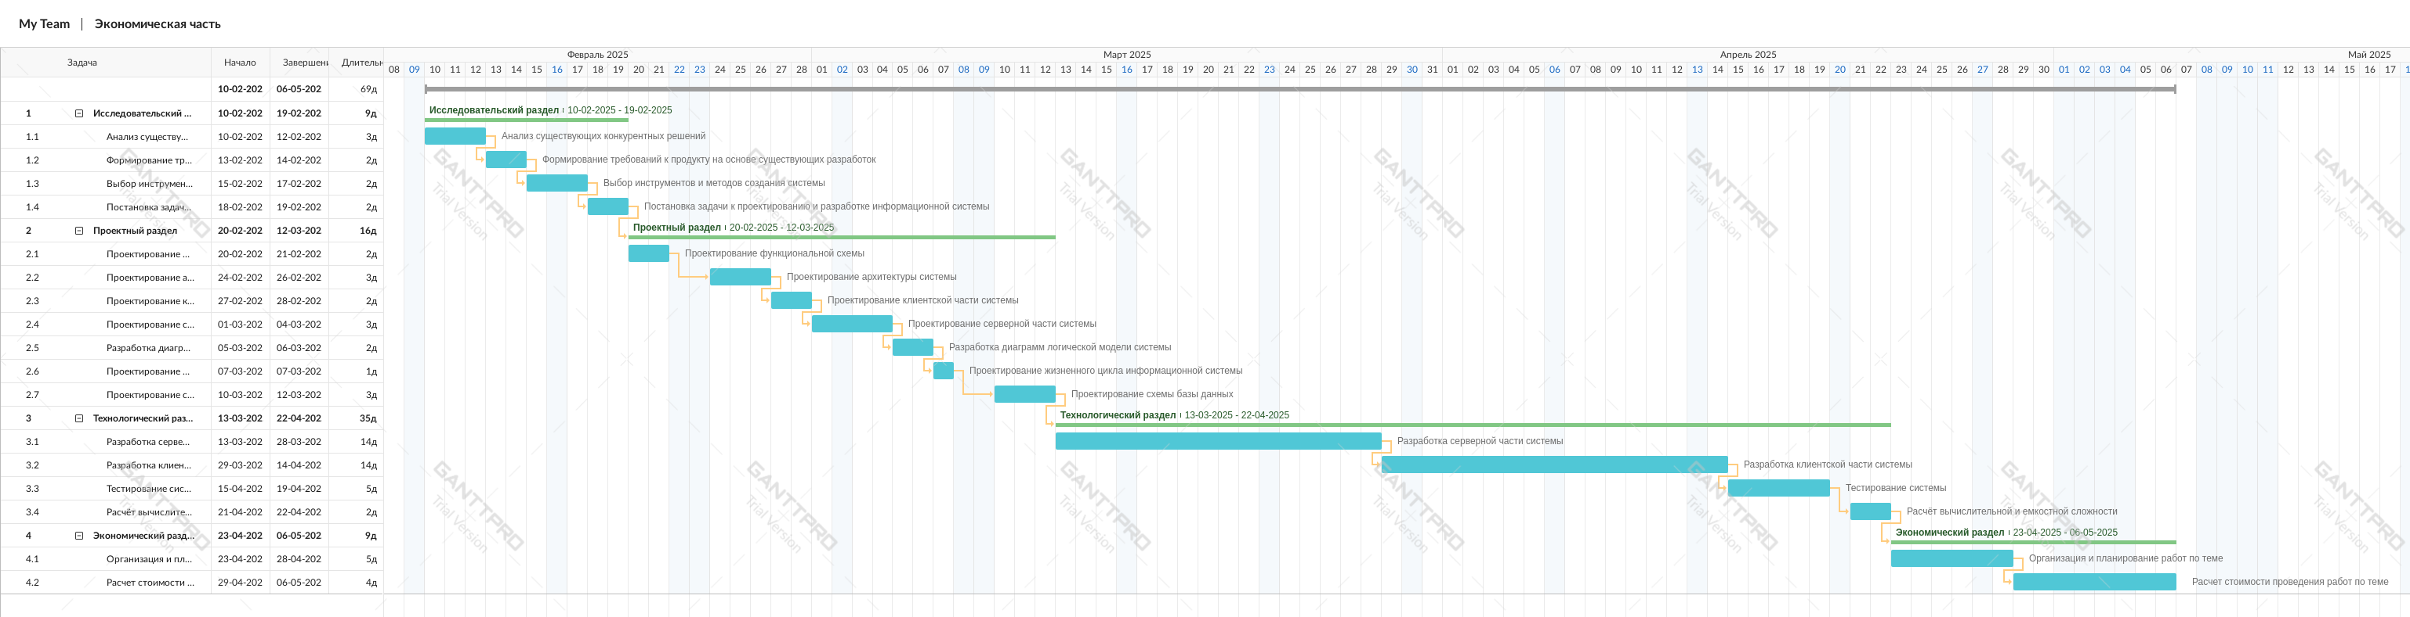

Рисунок 4.2 – Диаграмма Ганта календарного графика (по дням)

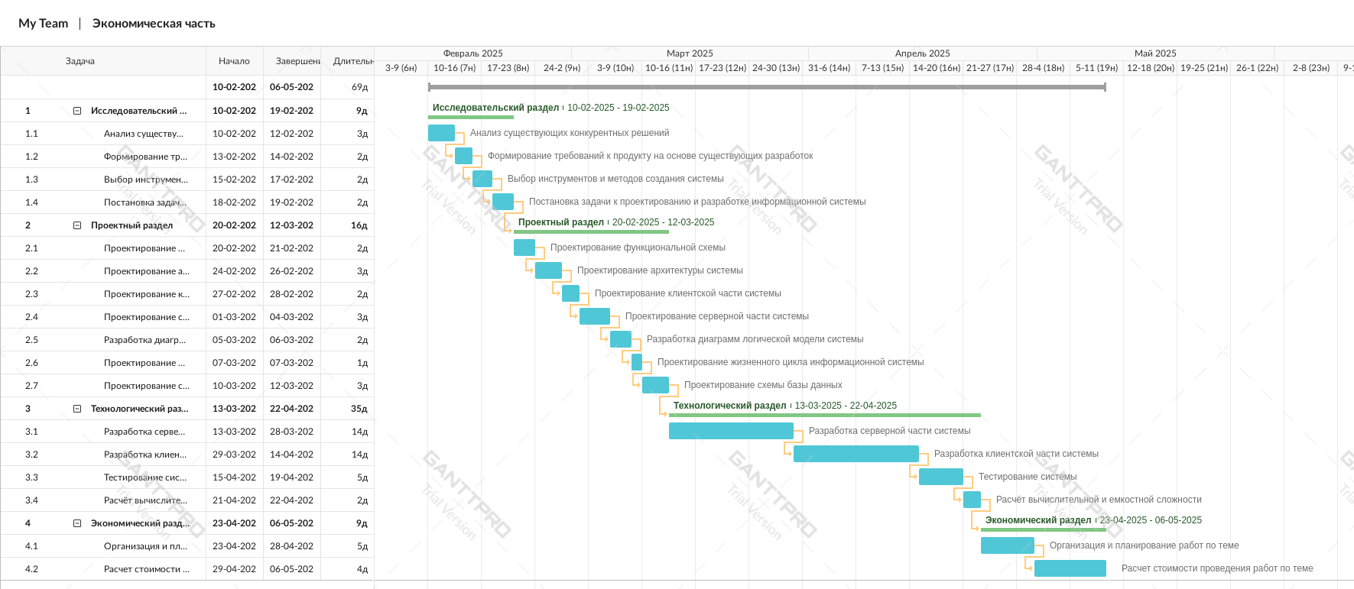

Рисунок 4.2 – Диаграмма Ганта календарного графика (по неделям)

Таблица 4.3 – Стоимость материалов

|  |  |  |  |  |  |
| --- | --- | --- | --- | --- | --- |
| № п/п | Наименование материалов | Единица измерения | Количество | Цена за единицу (руб.) | Стоимость (руб.) |
| 1 | Ручка | шт. | 1 | 100 | 100 |
| 2 | Бумага А4 | упаковка | 1 | 400 | 400 |
| 3 | Флешка 16 ГБ | шт. | 1 | 1000 | 1000 |
| 4 | Картридж для принтера | шт. | 1 | 2100 | 2100 |
| Итого материалов | | | | | 3600 |
| Транспортно-заготовительные расходы | | | | | 540 |
| Итого | | | | | 4140 |

Таким образом общая сумма затрат по статье «Сырье и материалы» составит 4140 руб.

### **4.2.2 Статья «Основная заработная плата»**

К данной статье относится оплата труда научных работников, инженерно-технических работников и рабочих, непосредственно занятых выполнением конкретной работы, а также заработная плата работников внештатного состава, привлекаемых к ее выполнению. Расчет заработной платы будет происходить исходя из затраченных дней на разработку на каждом этапе. Оплату труда руководителя и консультанта возьмем с сайта МИРЭА и она составит 161230 рублей.

Дневная тарифная ставка (ТС) для месячного оклада (ОК) будет рассчитана по формуле 1.

|  |  |
| --- | --- |
| $$ТС=\frac{ОК×12}{НРВ}=\frac{OK×12}{299}руб./д.$$ | (1) |

где:

* ОК — месячный оклад участника проекта;
* 12 — число месяцев в году;
* НРВ — годовой фонд рабочего времени при сорокачасовой рабочей неделе.

Обозначив необходимые данные, можно составить таблицу 4.4, в который будет описана основная заработная плата каждого исполнителя проекта.

Таблица 4.4 – Расчет основной заработной платы

|  |  |  |  |  |  |  |
| --- | --- | --- | --- | --- | --- | --- |
| № п/п | Наименование этапа | Исполнитель | Месячный оклад (руб.) | Трудоемкость (чел/дни) | Оплата за день (руб.) | Оплата за этап (руб.) |
| 1 | Исследовательский раздел | Руководитель | 161230 | 2 | 6471 | 12942 |
| Разработчик | 4000 | 9 | 161 | 1449 |
| 2 | Проектный раздел | Руководитель | 161230 | 6 | 6471 | 38826 |
| Разработчик | 4000 | 16 | 161 | 2576 |
| 3 | Технологический раздел | Руководитель | 161230 | 3 | 6471 | 19413 |
| Разработчик | 4000 | 35 | 161 | 5635 |
| 4 | Экономический раздел | Руководитель | 161230 | 4 | 6471 | 25884 |
| Консультант | 161230 | 2 | 6471 | 12942 |
| Разработчик | 4000 | 9 | 161 | 1449 |
| Итого | | | | | | 121116 |

Таким образом общая сумма затрат по статье «Основная заработная плата» составит 121116 руб.

### **4.2.3 Статья «Дополнительная заработная плата»**

К данной статье относятся выплаты, предусмотренные законодательством о труде за неотработанное по уважительным причинам время; оплата очередных и дополнительных отпусков; времени, связанного с выполнением государственных и общественных обязанностей; выплата вознаграждения за выслугу лет и т.п.

В среднем расходы по данной статье составляют 20-30% от суммы основной заработной платы.

В данной работе дополнительная заработная плата будет взята в размере 20% от основной заработной платы, равной 121116 руб. Таким образом, дополнительная заработная плата составит 24223,2 руб.

В данной статье также вводится понятие ФОТ. ФОТ представляет собой сумму основной заработной платы и дополнительной заработной платы. Таким образом, ФОТ данного проекта составит 145339,2 руб.

### **4.2.4 Статья «Страховые взносы»**

К данной статье относятся расходы на обязательные страхования, такие как:

* обязательное пенсионное страхование;
* обязательное социальное страхование на случай временной нетрудоспособности и в связи с материнством;
* обязательное медицинское страхование.

Для данной статьи установлен единый тариф страховых взносов в виде 30% от ФОТ. Также в расчёте необходимо учесть ставку взносов на травматизм, которая может составлять от 0,2% до 8,5%. Для РТУ МИРЭА данная ставка составляет 0,2%.

Таким образом, сумма затрат по статье «Страховые взносы» составит 43892,4 руб.

### **4.2.5 Статья «Амортизация»**

К данной статье относятся расходы на закупку оборудования, на котором производилась работа над проектом и отчетом. Данные расходы будут считаться с помощью амортизации.

Амортизация – это отчисления части стоимости основных фондов (например, стоимости оборудования) для возмещения их износа. Амортизация включается в издержки производства.

В данной работе использовался персональный компьютер, ноутбук и принтер. Срок полезного использования персонального компьютера, ноутбука и принтера составляет 36 месяцев.

Амортизационные отчисления будут вычисляться по формуле 2.

|  |  |
| --- | --- |
| $$А= \frac{С}{Т}$$ | (2) |

где:

* А — месячная сумма амортизационных отчислений;
* С — первоначальная стоимость объекта;
* Т — срок полезного использования в месяцах.

Обозначив все необходимые данные, можно составить таблицу 4.5, где будут подсчитаны амортизационные отчисления.

Таблица 4.5 – Амортизационные отчисления

|  |  |  |  |  |  |
| --- | --- | --- | --- | --- | --- |
| Наименование оборудования | Первоначальная стоимость объекта (руб.) | Срок полезного использования (мес.) | Месячная сумма амортизационных отчислений (руб.) | Период эксплуатации в месяцах | Сумма (руб.) |
| Ноутбук | 100000 | 36 | 2777,7 | 4 | 11 111,1 |
| Сервер | 95000 | 36 | 2 638,9 | 4 | 10 555,6 |
| Принтер | 9200 | 36 | 255,6 | 4 | 1 022,2 |
| Итого | | | | | 22 688,9 |

Таким образом, сумма затрат по статье «Амортизация» составит 22688,9 руб.

### **4.2.6 Статья «Прочие расходы»**

К данной статье относятся расходы, что не относятся к производству напрямую, только косвенно, как, например, содержание и ремонт зданий, сооружений, оборудования, инвентаря.

Затраты по данной статье определяются процентом в диапазоне от 100% до 130% от основной заработной платы. В данном расчете будет использоваться 100%

Таким образом, сумма затрат по статье «Прочие расходы» составит 121116 руб.

### **4.2.7 Полная себестоимость работ**

Подсчитав расходы по всем статьям, можно составить таблицу 4.6, в которой будет отображено полная стоимость работ.

Таблица 4.6 – Полная себестоимость проекта

|  |  |  |  |
| --- | --- | --- | --- |
| № п/п | Номенклатура статей расходов | Затраты (руб.) | Доля затрат (%) |
| 1 | Сырье и материалы | 4140,00 | 1,2 |
| 2 | Основная заработная плата | 121116,00 | 35,9 |
| 3 | Дополнительная заработная плата | 24223,20 | 7,2 |
| 4 | Страховые взносы | 43892,40 | 13,0 |
| 5 | Амортизация | 22688,90 | 6,7 |
| 6 | Прочие расходы | 121116,00 | 35,9 |
| Итого | | 337176,5 | 100,0 |

Для визуализации долевого состава статей затрат в общей себестоимости представим круговую диаграмму на рисунке 4.3. На данной диаграмме будут отражены затраты по каждой из статей, а также их доля затрат в процентах.

Рисунок 4.3 – Круговая диаграмма долей затрат

## **4.3 Выводы ко четвертому разделу**

В четвертом разделе было выполнено планирование работ по теме “Интеллектуальная система оценки спроса на продукт”, а также был проведен расчет стоимость затрат на реализацию поставленной задачи.